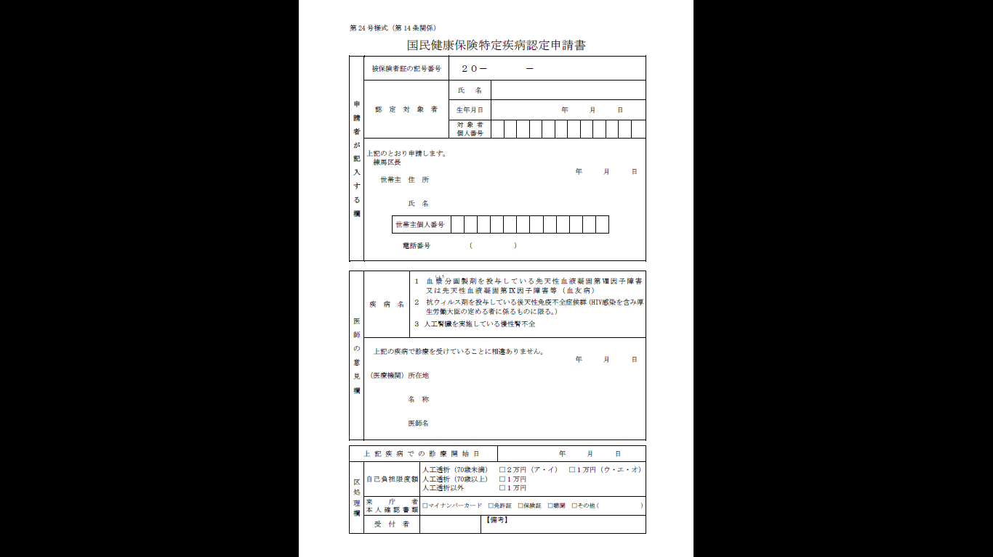

**認定対象者の記号番号、氏名、生年月日、対象者の個人番号を**

**ご記入ください。**

**個人番号の記載がない場合は、こちらで記載させていただきます。**

見　本

記 入 方 法　※消えないペンで記入してください。

**「申請者が記入する欄」**

**Hihokennjya**

**「医師の意見欄」**

**申請書の記入日、住所、世帯主の氏名・個人番号・電話番号を**

**ご記入ください。**

**個人番号の記載がない場合は、こちらで記載させていただきます。**

**この欄は記入不要です。**

**医療機関で記入してもらってください。**

**＊医療機関で作成している診断書を提出していただくことで「医師の意見欄」の記入にかえて申請することもできます。**

**＊転入や社会保険から国民健康保険への切り替えなどで、すでに「特定疾病療養受療証」をお持ちの方は、お問い合わせください。**